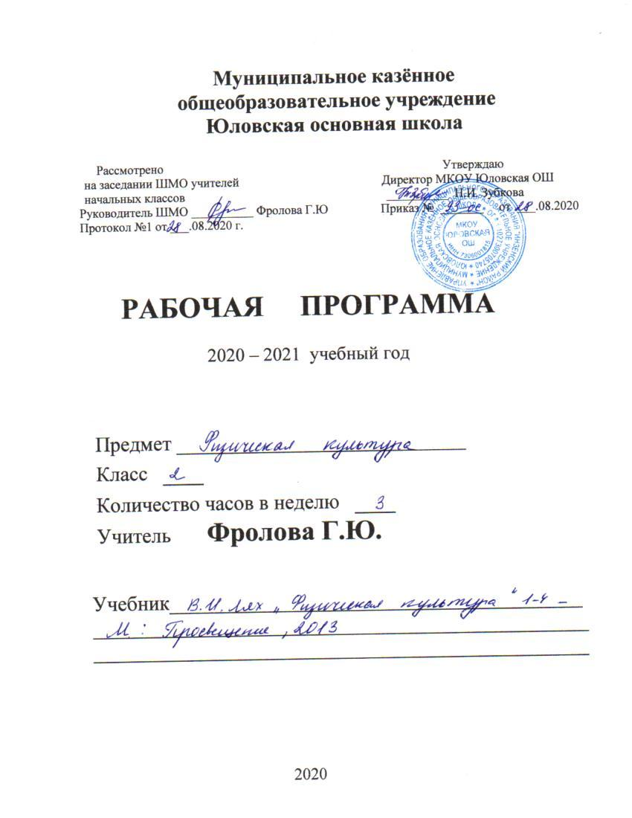Рабочая программа составлена на основе:
- Федерального государственного образовательного стандарта начального общего образования, утвержденного приказом Министерства образования и науки Российской Федерации от 6 октября 2009 г. № 373 с изменениями.
- Основной образовательной программы начального общего образования Муниципального казенного общеобразовательного учреждения Юловская основная школа;
3. Лях, В.И. Физическая культура.1-4 классы: Предметная линия учебников В.И.Ляха, программа / В.И. Лях-М.: Просвещение, 2013

Планируемые результаты изучения учебного предмета
Личностными результатами освоения учащимися содержания программы по физической культуре являются следующие умения:
— включаться в общение и взаимодействие со сверстниками на принципах уважения и доброжелательности, взаимопомощи;
— проявлять положительные качества личности и управлять своими эмоциями в различных ситуациях и условиях;
— проявлять дисциплинированность, трудолюбие и упорство в достижении поставленных целей;
— оказывать помощь своим сверстникам, находить с ними общий язык.
Метапредметными результатами освоения учащимися содержания программы по физической культуре являются следующие умения:
— находить ошибки при выполнении учебных заданий;
— общаться и взаимодействовать со сверстниками на принципах взаимоуважения и взаимопомощи, дружбы и толерантности;
— обеспечивать защиту и сохранность природы во время активного отдыха и занятий физической культурой;
— организовывать самостоятельную деятельность с учетом требований ее безопасности, сохранности инвентаря и оборудования;
— видеть красоту движений, выделять эстетические признаки в движениях человека;
— оценивать красоту телосложения и осанки, сравнивать их с эталонными образцами;
— управлять эмоциями при общении со сверстниками и взрослыми;
Предметными результатами освоения учащимися содержания программы по физической культуре являются следующие умения:
— организовывать отдых и досуг с использованием средств физической культуры;
— изучать факты истории развития физической культуры;
— представлять физическую культуру как средство укрепления здоровья, физического развития и физической подготовки человека;
— познавать индивидуальные показатели физического развития (длину и массу тела), развития основных физических качеств;
— оказывать посильную помощь сверстникам при выполнении учебных заданий;
— проводить со сверстниками подвижные игры;
— бережно обращаться с инвентарем и оборудованием, соблюдать требования техники безопасности к местам проведения;
— взаимодействовать со сверстниками по правилам проведения подвижных игр;
— в доступной форме объяснять правила выполнения двигательных действий;
— выполнять жизненно важные двигательные навыки и умения.
В результате изучения учебного предмета к концу второго класса обучающиеся научатся:
– планировать занятия физическими упражнениями в режиме дня, организовывать отдых и досуг с использованием средств физической культуры;
– излагать факты истории развития физической культуры, характеризовать её роль и значение в жизнедеятельности человека, связь с трудовой и военной деятельностью;
– представлять физическую культуру как средство укрепления здоровья, физического развития и физической подготовки человека;
– оказывать посильную помощь и моральную поддержку сверстникам при выполнении учебных заданий, доброжелательно и уважительно объяснять ошибки и способы их устранения;
– бережно обращаться с инвентарём и оборудованием, соблюдать требования техники безопасности к местам проведения;
– организовывать и проводить занятия физической культурой с разной целевой направленностью, подбирать для них физические упражнения и выполнять их с заданной дозировкой нагрузки;
– взаимодействовать со сверстниками по правилам проведения подвижных игр и соревнований;
– в доступной форме объяснять правила (технику) выполнения двигательных действий, анализировать и находить ошибки, эффективно их исправлять;
– подавать строевые команды, вести подсчёт при выполнении общеразвивающих упражнений;
получат возможность научиться:
– организовывать и проводить со сверстниками подвижные игры и элементы соревнований, осуществлять их объективное судейство;
– измерять (познавать) индивидуальные показатели физического развития (длины и массы тела) и развития основных физических качеств;
– организовывать и проводить со сверстниками подвижные игры и элементарные соревнования, осуществлять их объективное судейство;
– соблюдать требования техники безопасности к местам проведения занятий физической культурой;
– организовывать и проводить занятий физической культурой с разной целевой направленностью, подбирать для них физические упражнения и выполнять их с заданной дозировкой нагрузки;
– характеризовать физическую нагрузку по показателю частоты пульса;
– выполнять простейшие акробатические и гимнастические комбинации на высоком качественном уровне;
– выполнять технические действия из базовых видов спорта, применять их в игровой и соревновательной деятельности;
– выполнять жизненно важные двигательные навыки и умения различными способами, в различных условиях;
– находить отличительные особенности в выполнении двигательного действия разными учениками, выделять отличительные признаки и элементы.
– подготовиться к выполнению видов испытаний (тестов) и нормативов, предусмотренных Всероссийским физкультурно-спортивным комплексом "Готов к труду и обороне" (ГТО)

Содержание учебного предмета

Знание о физической культуре
Возникновение первых спортивных соревнований. Появление мяча, упражнений и игр с мячом. История зарождения древних Олимпийских игр. Физические упражнения, их отличие от естественных движений. Основные физические качества: сила, быстрота, выносливость, гибкость, равновесие. Закаливание организма (обтирание).
Физическое совершенствование
Гимнастика с основами акробатики
Организующие команды и приемы: повороты кругом с разделением по команде «Кругом! Раз-два»; перестроение по двое в шеренге и колонне; передвижение в колонне с разной дистанцией и темпом, по «диагонали» и «противоходом».
Акробатические упражнения из положения лежа на спине, стойка на лопатках (согнув и выпрямив ноги); кувырок вперед в группировке; из стойки на лопатках полупереворот назад в стойку на коленях.
Гимнастические упражнения прикладного характера: танцевальные упражнения, упражнения на низкой перекладине — вис на согнутых руках, вис стоя спереди, сзади, зависом одной, двумя ногами.
Легкая атлетика
Бег: равномерный бег с последующим ускорением, челночный бег 3 х 10 м, бег с изменением частоты шагов.
Броски большого мяча снизу из положения стоя и сидя из-за головы.
Метание малого мяча на дальность из-за головы.
Прыжки: на месте и с поворотом на 90° и 100°, по разметкам, через препятствия; в высоту с прямого разбега; со скакалкой.
Подвижные игры
На материале раздела «Гимнастика с основами акробатики»: «Волна», «Неудобный бросок», «Конники-спортсмены», «Отгадай, чей голос», «Что изменилось», «Посадка картофеля», «Прокати быстрее мяч», эстафеты типа: «Веревочка под ногами», «Эстафеты с обручами».
На материале раздела «Легкая атлетика»: «Точно в мишень», «Вызов номеров», «Шишки – желуди – орехи», «Невод», «Заяц без дома», «Пустое место», «Мяч соседу», «Космонавты», «Мышеловка».
Общеразвивающие физические упражнения на развитие основных физических качеств.
Кроссовая подготовка, минифутбол
На освоение навыков бега, развитие скоростных и координационных способностей: Обычный бег. Бег с изменением направления. Движения по указанию коротким (50—55 см), средним (80—90 см) и длинным (100—110 см) шагом. Бег в чередовании с ходьбой до 150 м, с преодолением препятствий (мячи, палки и т. п.). Бег по размеченным участкам дорожки. Челночный бег 3 х 5 м, 3 х 10 м. Эстафеты с бегом на скорость.
На совершенствование навыков бега и развитие выносливости: Равномерный бег, медленный бег до 4 мин. Кросс по слабопересеченной местности до 1 км.
На освоение спортивной игры :Удары по мячу ногой, остановка мяча ногой, отбор мяча, тактические действия в защите и нападении, отбор мяча.
Лыжная подготовка
На освоение техники лыжных ходов: Переноска и надевание лыж. Ступающий и скользящий шаг без палок и с палками. Повороты переступанием.
Попеременно двухшажный ход. Подъемы и спуски с небольших склонов. Передвижение на лыжах до 1,5 км.
Подвижные игры на материале лыжной подготовки: “Попади в ворота”, “Кто быстрее взойдет в гору”, “Кто дальше скатится с горки”. Эстафеты на лыжах.

Тематическое планирование

№п/п | Тема | Количество часов
1 | Знание о физической культуре | 3
2 | Гимнастика с основами акробатики | 18
3 | Легкая атлетика | 18
4 | Подвижные игры | 28
5 | Кроссовая подготовка, минифутбол | 21
6 | Лыжная подготовка | 14
Итого |  | 102

